选修1-2〈〈框图〉〉综合测试题(A卷)
说明：本试卷分为第Ⅰ、Ⅱ卷两部分，请将第Ⅰ卷选择题的答案填入题后括号内，第Ⅱ卷可在各题后直接作答.共150分，考试时间90分钟.
第Ⅰ卷(选择题 共60分)
一、选择题(本大题共12小题，每小题5分，共60分)
1. 算法的三种基本结构是( )
A 、顺序结构、选择结构、循环结构 B、顺序结构、流程结构、循环结构
C 、顺序结构、分支结构、流程结构、D、流程结构、循环结构、分支结构
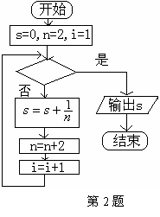
2．下图给出的是计算的值的一个程序框图，其中判断框内应填入的条件是
A.i>10B.i<10C.i>20D.i<20
3．下列判断不正确的是
A.画工序流程图类似于算法的流程图。自顶向下逐步细化B在工序流程图中可以出现循环回路C. 工序流程图中的流程线表示相邻工序之间的接关系D.结构图中基本要素之间一般为概念的从属关系或逻辑上的先后关系。
4.下面的结论正确的是（ ）
A．一个程序的算法步骤是可逆的 B、一个算法可以无止境地运算下去的
C、完成一件事情的算法有且只有一种 D、设计算法要本着简单方便的原则
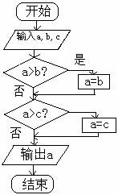
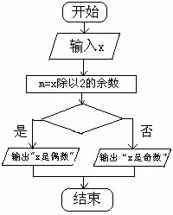
5、给出以下一个算法的程序框图（如图所示），该程序框图的功能是（）
A.求输出a,b,c三数的最大数
B. 求输出a,b,c三数的最小数
C.将a,b,c按从小到大排列
D. 将a,b,c按从大到小排列
第5题目 第6题
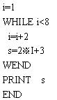
6、右边的程序框图（如图所示），能判断任意输入的数x的奇偶性：其中判断框内的条件是() A.m=0B.x=0 C.x=1D.m=1

7、右边程序运行后的输出结果为（）
A.17B.19C.21D.23

8. 下列哪个不是算法的特征（）

（A）抽象性 （B）精确性 （C）有穷性 （D）惟一性
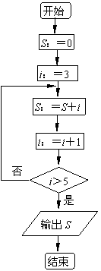
9. 下列给变量赋值的语句正确的是（）
（A）3：＝a（B）a＋1：＝a（C）a：＝b：＝c：＝3（D）a：＝2b＋1
10.阅读下列程序：
输入x；
if x＜0，then y：＝；
else if x＞0，then y：＝；
else y：＝0；
输出y．如果输入x＝－2，则输出结果y为（）
（A）（B） （C） （D）
11、在如图所示的算法流程图中，输出S的值为（）
（A）3 （B）7 （C）12 （D）17
12.程序框图中的判断框,有1个入口和( )个出口.
（A）1（B）2 （C）3 （D）4
二、填空题(本大题共4小题，每小题5分，共70分.把答案填在题中横线上)
13.下面的程序语句执行后的输出是i=________, j=_________
i=5,j=-2;
i=i+j ,j=i+j
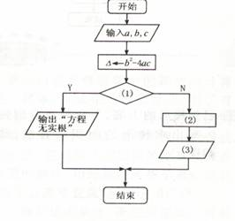
答案:i=3,j=1
14.下面是求解一元二次方程的流程图，请在空和缺的地方填上适当的标注。
(1)
(2)
(3)

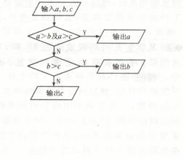
15、右流程图表示了 的算法？

16、有如下程序框图（如右图所示），则该程序框图表示的算法的功能是___ ______.
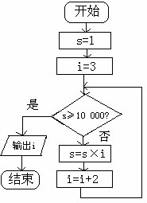

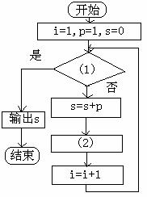
三、解答题(本大题共5小题，共12分.解答应写出文字说明、证明过程或演算步骤)
17、.(本小题12分)给出30个数：1，2，4，7，……，其规律是：第1个数是1，第2个数比第1个数大1, 第3个数比第2个数大2，第4个数比第3个数大3，依此类推.要计算这30个数的和，现已给出了该问题算法的程序框图（如图所示），请在图中判断框内(1)处和执行框中的(2)处填上合适的语句，使之能完成该题算法功能；
18、.(本小题12分)设计算法求的值.要求画出程序框图.
19、.(本小题12分)某电信部门规定：拨打市内电话时，如果通话时间不超过3分钟，则收取通话费0.2元，如果通话时间超过3分钟，则超过部分以每分钟0.1元收取通话费（通话不足1分钟时按1分钟计），试设计一个计算通话费用的算法.要求写出算法，画出程序框图.
20．.(本小题12分)一家新技术公司计划研制一个名片管理系统，`希望系统能够具备以下功能，
- 用户管理：能修改密码，显示用户信息，修改用户信息。
2．用户登录。
3．名片管理：能够对名片进行删除、添加、修改、查询。
4．出错信息处理。
根据这些要求画出该系统的结构图。
21．.(本小题12分)试写出我们认识数的过程的知识结构图。

参考答案

一、选择题(本大题共12小题，每小题5分，共60分)
1. A 2、A. 3B4. D5、B. 6A. 7 C8. D
9. D
10:B11、: C12. B
二、填空题(本大题共4小题，每小题5分，共70分.把答案填在题中横线上)
13. 答案:i=3,j=1
14.⑴△<0 ⑵⑶输出
15、答案: 输入三个数，输出其中最大的一个
16、答案：计算并输出使1×3×5×7…×>10 000成立的最小整数.
三、解答题(本大题共5小题，共12分.解答应写出文字说明、证明过程或演算步骤)
17、 解（I）该算法使用了当型循环结构，因为是求30个数的和，故循环体应执行30次，其中i是计数变量，因此判断框内的条件就是限制计数变量i的，故应为.算法中的变量p实质是表示参与求和的各个数，由于它也是变化的，且满足第i个数比其前一个数大i，,第i+1个数比其前一个数大i，故应有p=p+i.故(1)处应填；（2）处应填p=p+i
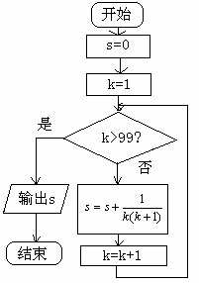
18、.解：这是一个累加求和问题，共99项相加，可设计一个计数变量，一个累加变量，用循环结构实现这一算法.程序框图如下图所示

19、 20
名片管理系统
用户管理
用户登录
名片管理
出错信息处理
能修改密码
显示用户信息
修改用户信息
名片删除
名片添加
名片修改
名片查询
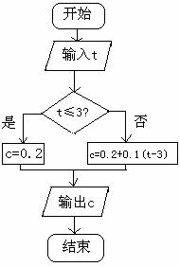

21．.(本小题12分)答案略



